**Конспект занятия по развитию речи для старшей группы «Путешествие по играм»**

**Ибрагимхалилова Мадина М.**  
Конспект занятия по развитию речи для старшей группы «Путешествие по играм»

**Конспект занятия по развитию речи старшая группа** *«****Путешествие по играм****»*

Воспитательные: Воспитывать интерес к художественному слову, усидчивость, интерес к совместной деятельности.

Обучающие: Обучение связанной **речи** и употребление существительных с обобщающим значением. Употребление слов – антонимов, звуковая культура **речи** и моделирование сказки на примере постановки сказки *«Цветик-семицветик»*; *«Волк и семеро козлят»*.

**Развивающие**: **Развитие памяти**, логического мышления, расширение словарного запаса слов, различать жанры худ. произведений.

Структура **занятия**:

1. Вводная часть: организационный момент – проявить уважение к гостям.

2. Эмоциональная настройка: волшебный клубочек.

3. Сюрпризный момент — появление Маши.

4. Игровой момент.

• **Игра** *«Назови одним словом»*. Формирование словаря, продолжать умение употреблять существительные с обобщающими словами.

• **Игра** *«Что лишнее?»*

• Физминутка

• Дидактическая **игра** *«Скажи наоборот»*. Обогащать словарь детей словами – антонимами.

• Упражнение *«Скажи, как я»*. Звуковая культура **речи**, звучание согласной *«С»*

• **Игра** *«Послушай и повтори»*. **Развивать фонетический слух**.

• Упражнение *«Произнеси слова с разной интонацией»*. **Развивать** интонационную выразительность. Задания на **развитие** интонационной выразительности **речи**

• Моделирование сказки *«Цветик-семицветик»*; *«Волк и семеро козлят»*. Формировать умение составлять рассказ по картинкам с последовательно **развивающимся действием**.

.

5. Заключительная часть.

**Ход занятия**

1. Организационный момент.

*(Дети заходят в* ***группу****, встают полукругом)*.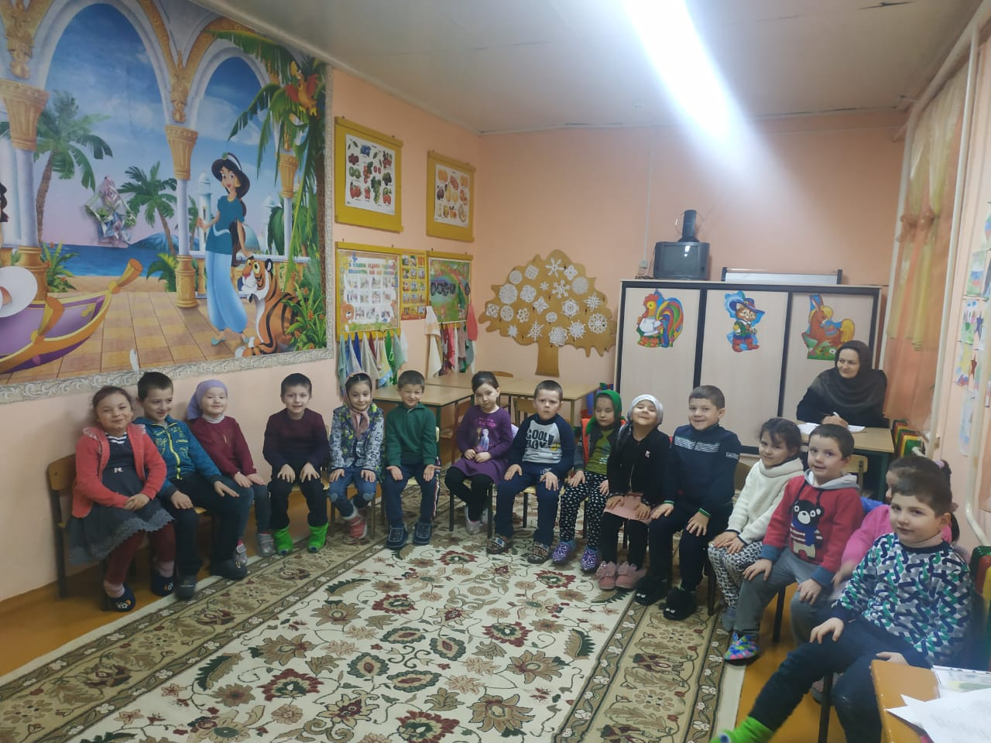

Воспитатель: Ребята, посмотрите, сколько к нам сегодня пришло гостей на **занятие**. Давайте с ними поздороваемся.

Дети: Здравствуйте!

2. Эмоциональная настройка.

Воспитатель: Какое у вас сейчас настроение *(Хорошее)*.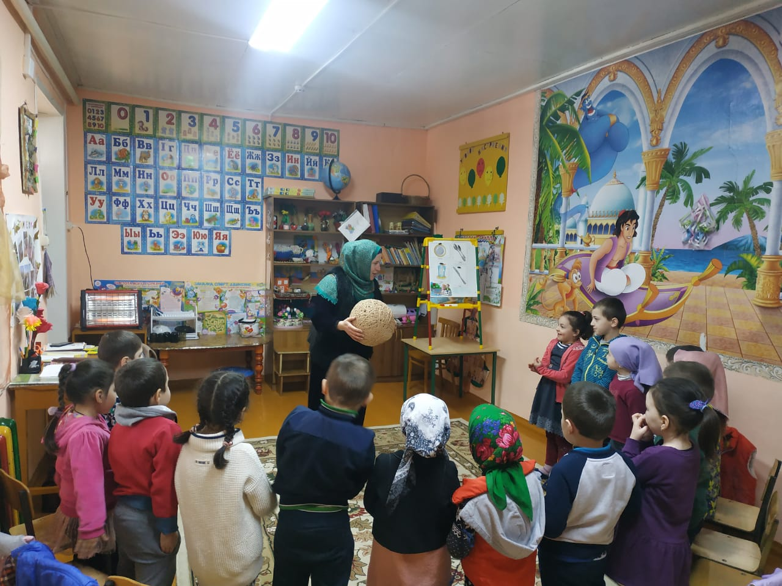

И у меня тоже хорошее настроение. Посмотрите, у меня в руке клубочек, но не простой, а волшебный. Мы будем передавать его друг другу и вложим в него наше хорошее настроение *(дети передают клубочек друг другу из рук в руки)*. Давайте передадим его нашим гостям, пусть они тоже пожелают что-нибудь хорошее. А теперь возьмитесь за руки и закройте глаза. Посмотрите, что стало с нашим клубочком? Мы передали ему наше хорошее настроение, и он стал большим.

3. Сюрпризный момент — появление Маши.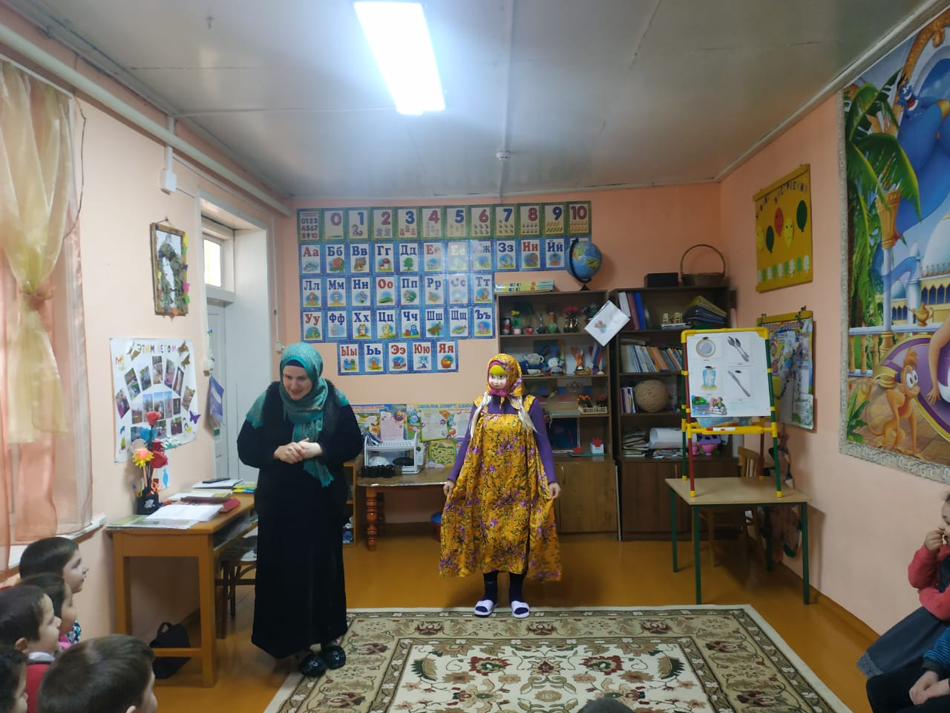

Стук в дверь. Заходит Маша..

Маша: Здравствуйте ребята!

Дети: Здравствуй.

Маша: Ребята,а вы меня узнали? А из какой я сказки?

Дети: Да, ты Маша из сказки *«Три медведя»*.

Маша: Правильно ребята, но сегодня у меня нет настроения заниматься, я хочу **играть**, а заниматься не хочу. **Поиграйте со мной пожалуйста**.

Воспитатель: Ну что ребята **поиграем с Машей**.

Дети: Да.

Воспитатель: Маша давай **поиграем в игру**

**Игра** *«Назови одним словом»* *(ребята выстраиваются в ряд с картинками)*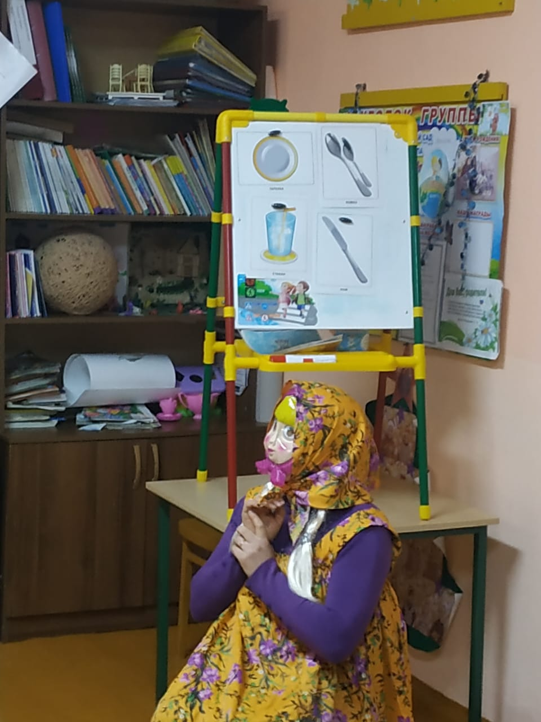

- груша, яблоко, персик, слива *(фрукты)*

- тюльпан, ирис, астра, роза *(цветы)*

- помидор, огурец, морковь, свекла *(овощи)*

-клубника, малина, вишня, крыжовник *(ягоды)*

- укроп, петрушка, салат, щавель *(зелень)*

**Игра** *«Что лишнее?»* *(ребята выстраиваются в ряд с картинками)*

- самолет, вертолет, истребитель, дерево

-апельсин, катер, теплоход, лодка

-машина, мотоцикл, кузнечик,

- велосипед, самокат, мопед, квадроцикл, стол.

Воспитатель: Ну, что Маша, тебе интересно с нами **играть**?

Маша: Да.

Воспитатель: А теперь намного отдохнем и сделаем зарядку.

Физминутка *«На лугу растут цветы»*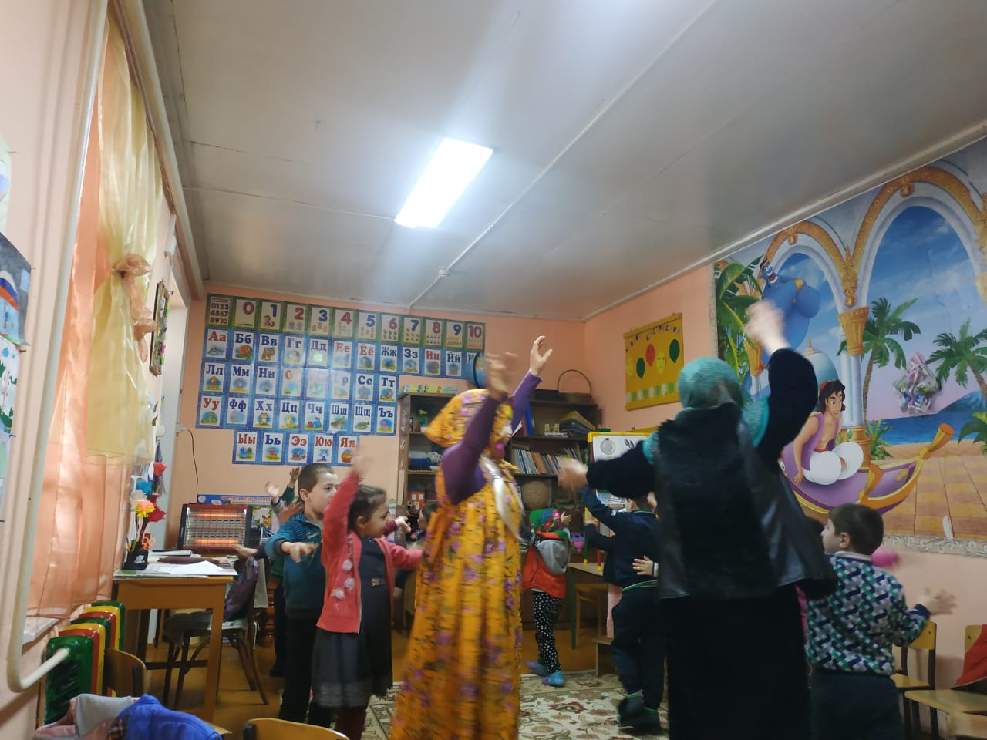

На лугу растут цветы *(ходят по кругу)*

Небывалой красоты, *(повороты головы)*

К солнцу тянутся цветы. *(поднимаем руки от плеса)*

С ними потянись и ты. *(тянемся на носочках)*

Ветер дунет иногда, *(движение рук в право, влево)*

Только это не беда. *(повороты в право, влево)*

Наклоняются цветочки, *(наклоны)*

Опускают лепесточки. *(приседания)*

А потом опять встают *(ходьба на месте)*

И по- прежнему цветут. *(взяться за руки и поднять руки вверх)*

Маша: Ребята, а еще будем **играть**?

Воспитатель: ты еще хочешь **поиграть**?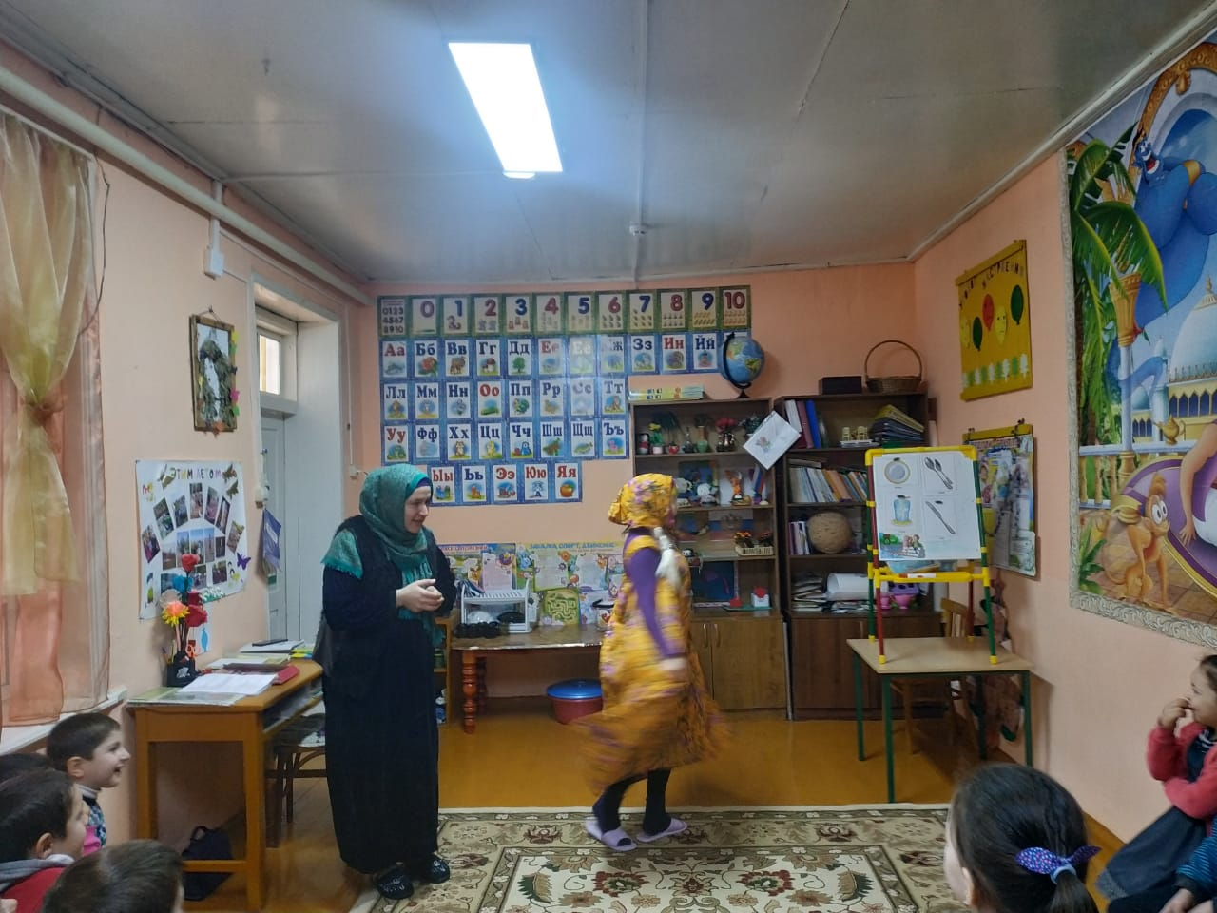

Маша: Да.

Воспитатель: А вы ребята?

Дети: Да

Дидактическая **игра** *«Скажи наоборот»*

День – ночь

Сахар – соль

Чистота – грязь

Зима – лето

Потолок – пол

узкая – широкая /юбка/

длинное – короткое /платье/

сильный – слабый /спортсмен/

веселая – грустная /девочка/

высокий – низкий /человек/

Смеется – плачет /ребенок/

Лежит – сидит /человек/

Закрыть – открыть /книгу/

Взлетает – садится /самолет/

Воспитатель: А теперь Маша задание для тебя. Мы с ребятами будем произносить слова, а ты угадаешь, какой звук повторяется в словах.

Упражнение *«Скажи, как я»*

Сова, Солнце, Сирень, Сережки, Самовар, Сарафан, Лось, Рысь, Нос, Селедка, Бусы, Весы, Часы, Сито, Синицы, Сыр, Гусеницы, Персик.

Воспитатель: Маша, скажи нам пожалуйста -Какой звук мы выделили в этих словах?

Маша: не знаю.

Воспитатель: Ребята давайте подскажем Маше.

Дети: Звук *«С»*

Послушать и повторить слова:

Я шагаю по дорожке *(логическое ударение на первом слове)*.

Я шагаю по дорожке *(логическое ударение на втором слове)*.

Я шагаю по дорожке *(логическое ударение на третьем слове)*.

Произнести слова с разной интонацией:

Оторвали мишке лапу *(жалобно)*.

Кошка спит *(ровно)*.

Я люблю свою бабушку *(ласково)*.

Воспитатель: еще с нами **поиграешь**?

Маша: с удовольствием.

Моделирование сказки *«Цветик-семицветик»*; *«Волк и семеро козлят»*.

Дети получают изображение *(картинки)* сказок и должны выстроить последовательность.

Воспитатель: Ну, что, Маша, весело мы позанимались?

Маша: А **разве мы занимались**, я думала, что мы **играем**.

Воспитатель: Вот видишь Маша, какими могут быть интересными **занятия**, если очень захотеть.

Маша: Спасибо вам ребята, пойду в свою сказку. 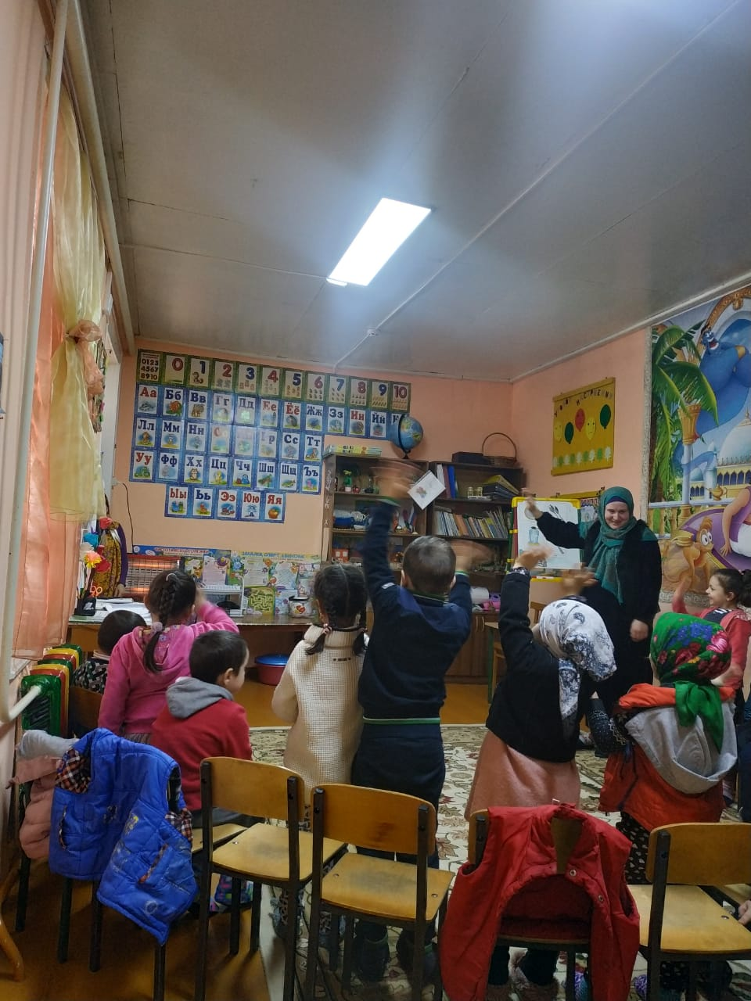

Воспитатель: Ну, вот, ребята, и наше **занятие тоже закончилось**. Давайте скажем гостям до свидания и до новых встреч.